6-й Иволгинский отряд ГПС РБ настоятельно рекомендуют👇
📍Проверьте печное отопление. Печное отопление — лидирующая причина пожаров в зимнее время.
📍Отремонтируйте печь и дымоход, вычистите от сажи, замажьте трещины. Побелите трубу на чердаке и выше кровли.
📍Возле печи ОБЯЗАТЕЛЬНО настелите несгораемый лист размером 50x70 см. Отрегулируйте печную дверцу, чтобы она плотно закрывалась.
❗️Серьезный ремонт и печную кладку следует поручать только специалистам, которые имеют хорошие рекомендации.
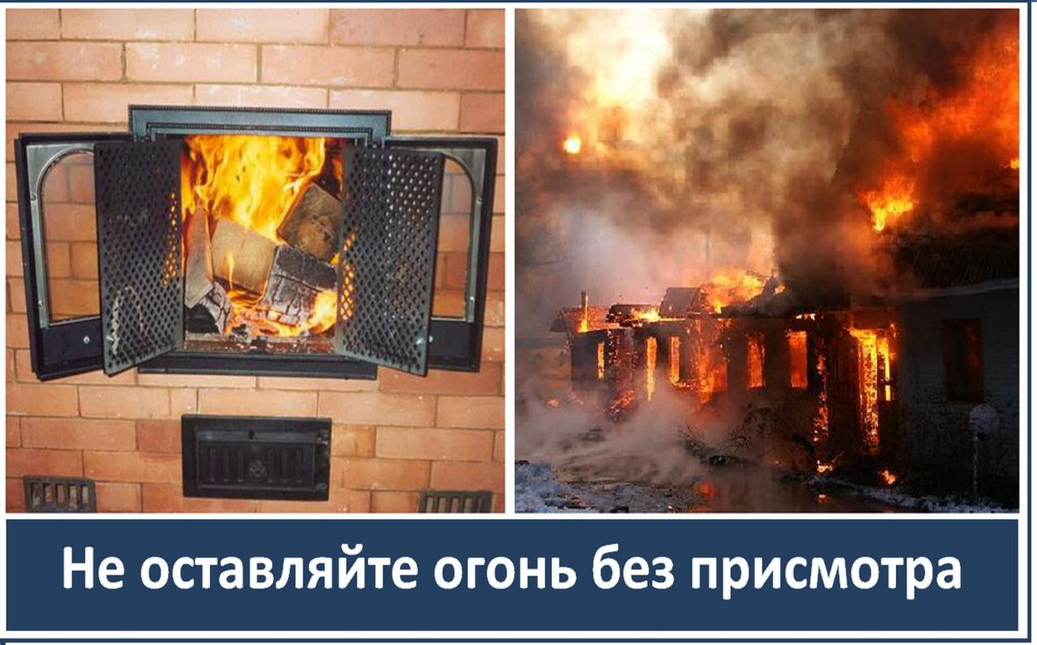

С уважением, инструктор противопожарной профилактики 6-го Иволгинского района ГПС РБ

